Nagycsaládosok Országos Egyesülete
National Association of Large Families
Landesverein Kinderreicher Familien
Association Nationale des Familles Nombreuses
1056 Budapest, Március 15. tér 8., I. em.
Telefon: (36-1) 235-0945 Fax: (36-1) 301-9045
E-mail: noe@noe.hu Homepage: http:\\www.noe.hu
Félfogadás: Szerda 10-16, Péntek 10-13,30
Számlaszám: OTP Budapest V. 11705008-20474210

Adószám: 19024471-1-41
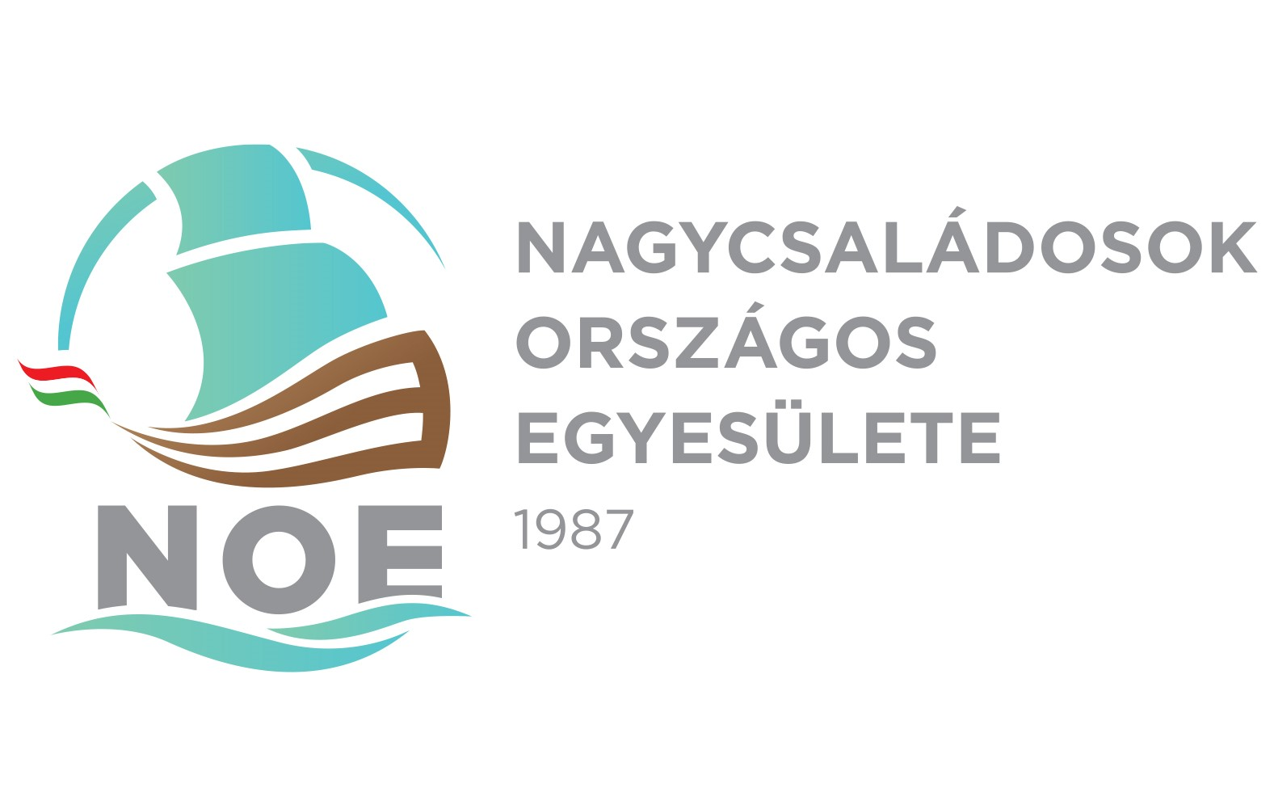

Tagegyesületi tagsorszámom:
(Pl.: E1/001)

BELÉPÉSI NYILATKOZAT
a Nagycsaládosok Országos Egyesülete tagja részére

Egyetértek a Nagycsaládosok Országos Egyesületének céljaival*. Kijelentem, hogy az Egyesület tagja kívánok lenni.
Az Alapszabály és a Szervezeti és Működési Szabályzat tagokra vonatkozó rendelkezéseit elfogadom.

SZÜLŐK

Anya neve:
Leánykori név:
Születési dátum: .
Családi állapot**:

Iskolai végzettség**:
Szakképzettség**:
Foglalkozás**:

Munkahely**
Neve:
Címe:
Telefon:

Apa neve:

Születési dátum: .
Családi állapot**:

Iskolai végzettség**:
Szakképzettség**:
Foglalkozás**:

Munkahely**
Neve: .
Címe:
Telefon:

GYERMEKEK

Család-, keresztnév/születési dátum/belép az egyesületbe****
igen nem
1. ………………….. ……………….
2. ………………….. ……………….
3. ………………….. ……………….
4. ………………….. ……………….
5. ………………….. ……………….

Család-, keresztnév/születési dátum/belép az egyesületbe****
igen nem
6. ………………….. ……………….
7. ………………….. ……………….
8. ………………….. ……………….
9. ………………….. ……………….
10. ………………….. ……………….

LAKÁS
Irányítószám: Helység: Utca, házszám, em., ajtó:
Telefon:
Mobiltelefon (Anya): Mobiltelefon (Apa):
E-mail cím (Anya): E-mail cím (Apa):

A ………………………………………………………………………...……………. helyi egyesületi tagja vagyok.

A NOE leveleket (az Egyesület tevékenységéről, híreiről beszámoló évi 10 alkalommal megjelenő kiadvány)

postán / a fent megadott e-mail címre elektronikusan***

szeretnénk megkapni.

Aláírásommal kijelentem, hogy jelen nyilatkozat kitöltését megelőzően teljes körűen tájékoztatva lettem a Nagycsaládosok Országos Egyesülete hatályos adatkezelési szabályzatának tartalmáról, így különösen a személyes adataim kezelésének feltételeiről, céljairól és jogalapjairól, valamint az adatkezeléshez kapcsolódó jogaimról és kötelezettségeimről.
Amennyiben 16. életévet be nem töltött kiskorú gyermekeim személyes adatait is megadom a fentiekben, úgy kijelentem hogy e kiskorú személy törvényes képviselőjeként jelen jognyilatkozat megtételére nevében és helyette jogosult vagyok.
Amennyiben 16. életével betöltött kiskorú gyermekeim személyes adatait is megadom a fentiekben, úgy aláírásommal kijelentem és vállalom, hogy jelen nyilatkozat megtételét követően e kiskorú személyekkel is megismertetem a részemre bemutatott adatkezelési szabályzatot, illetve a tájékoztatás megadásáról gondoskodom irányukba, e kötelezettségvállalásom teljesítéséért a Nagycsaládosok Országos Egyesületével szemben felelősséget vállalok.

Kelt:

Anya aláírása Apa aláírása

****************************************************************************************************************
JELMAGYARÁZAT:

* Az Egyesület alapszabályban megfogalmazott céljai:

„A Nagycsaládosok Országos Egyesülete (továbbiakban az Egyesület, betűjele NOE) célja:
a.) az élet és az anyaság tiszteletére nevelés, a házasságért és a jövő generációjáért érzett felelősség erősítése;
b.) a nagycsaládosok sajátos érdekeinek képviselete és szolgálata;
c.) felmutatni a társadalomnak azokat az értékeket, amelyeket a nagycsaládok képviselnek;
d.) a nagycsaládok egymást ismerő és segítő közösségekké szervezése.”

** Az adat megadása nem kötelező.

*** Kérjük aláhúzni.

**** Minden gyermeket fel kell sorolni, de beléptetni csak a kiskorúakat lehet
A születési dátum nagyon fontos, kérjük pontosan kitölteni. (Év, hónap, nap)

Kérjük x jelölni

